IMPORTA TARGHE
Guida per una richiesta di visura per le targhe nei Preavvisi

Preavvisi - ESITI TARGHE (MASSIVA)
Per la procedura massiva dell'importazione degli esiti delle visure sulle targhe dei Preavvisi, dai tre puntini seguire il percorso:
▶ Codice della Strada ▶ Preavvisi ▶ Importa Targhe
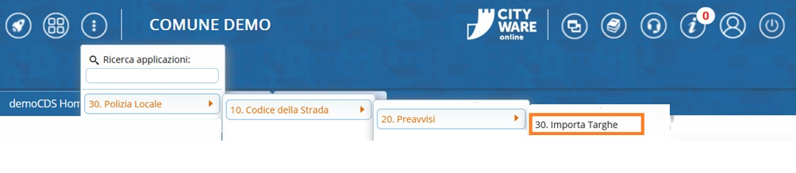
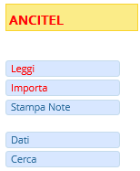
- [Leggi]: Permette di recuperare file da visure precedenti
- [Importa]: Per importare gli esiti della visura appena fatta (Potete visualizzare a piacimento l'esito della visura di uno specifico verbale nei suoi Allegati)
- [Stampa Note]: Genera un documento scaricabile con tutte le annotazioni sui verbali che sono presenti in 'NOTE'
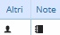

Interagendo con l’apposito comando e dopo aver fatto la richiesta di visura con [Leggi], per importare l'esito interagire con il comando [Importa] e scegliere il servizio di visura, sempre presente sulla destra. Importandoli i dati contenuti nella tabella riepilogativa verranno riportati all'interno degli Allegati del rispettivo preavviso/verbale
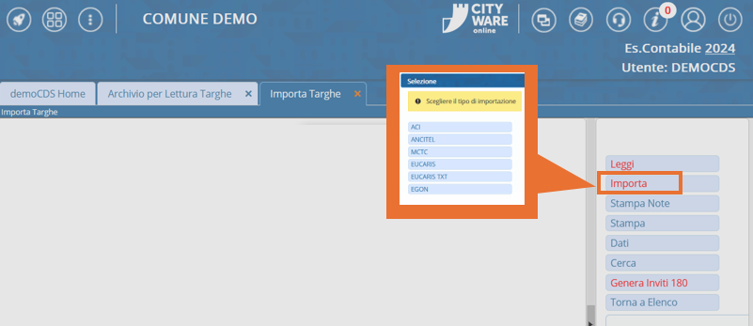

Verbali - ESITI TARGHE (MASSIVA)
Per la procedura massiva dell'importazione degli esiti delle visure sulle targhe dei Verbali, dai tre puntini seguire il percorso:
▶ Codice della Strada ▶ Verbali ▶ Importa Targhe
La procedura è la stessa dei Preavvisi, indicata nel paragrafo qui sopra
visualizzazioni.

